PENERAPAN HEALING ENVIRONMENT PADA RUMAH SAKIT KHUSUS PARU-PARU DI PROVINSI GORONTALO

Dandi¹, Niniek Pratiwi², Kalih Trumansyahjaya³

¹Jurusan Teknik Arsitektur, Fakultas Teknik, Universitas Negeri Gorontalo, Jl. Prof. Dr. Ing. B. J. Habibie, Moutong Tilongkabila, Kabupaten Bone Bolango, Gorontalo.
²Prodi Arsitektur Bangunan Gedung Program Vokasi, Fakultas Teknik, Universitas Negeri Gorontalo, Jl. Prof. Dr. Ing. B. J. Habibie, Moutong Tilongkabila, Kabupaten Bone Bolango, Gorontalo.
³Jurusan Teknik Arsitektur, Fakultas Teknik, Universitas Negeri Gorontalo, Jl. Prof. Dr. Ing. B. J. Habibie, Moutong Tilongkabila, Kabupaten Bone Bolango, Gorontalo.
Email : dandidoang418@gmail.com

ABSTRACT.
Diseases related to lung organs are among the diseases that cause the most deaths in Indonesia. The lungs are vital organs of human breathing that are very important and vulnerable to diseases such as tuberculosis, ARI, bronchitis, asthma, even cancer and tumors. In addition, the lungs are also prone to complications of the disease, because the lungs function as a place for oxygen processing. At the end of 2019, a new disease emerged, namely Covid 19, which included diseases that attack the respiratory system which is now spreading in Indonesia and the world which has an impact on the development of health crises. One of the diseases related to the lungs in Gorontalo Province is TB / TB and Covid-19. In Gorontalo Province itself there is no special hospital that handles lung-related diseases, so it is necessary to design a special lung hospital in Gorontalo Province as a place for treatment, treatment, and recovery of patient health. The concept used in this design is using the concept of Healing Environment. The application of the concept of Healing Environment is based on three approaches, namely nature, senses and psychological. Some of the design elements used are nature, lighting, air, color, life energizing surrounding, aroma, and Healing Garden. The Healing Environment approach aims to make the environment green and also adjust the patient's psychology so as to speed up the recovery process. The results of this design are in the form of site processing concepts, spatial zoning concepts and circulation concepts, as well as producing design drawings of lung special hospitals in Gorontalo Province.

Keywords: Concept, Healing Environment, Hospital, Lung

ABSTRAK.
Penyakit yang berhubungan dengan organ paru-paru termasuk penyakit yang menyebabkan kematian terbanyak di Indonesia. Paru-paru merupakan organ vital pernapasan manusia yang sangat penting dan rentan terhadap serangan penyakit seperti TBC, ISPA, bronkitis, asma, bahkan kanker dan tumor. Selain itu paru-paru juga rawan terhadap komplikasi penyakit, karena paru-paru berfungsi sebagai tempat proses oksigen. Pada akhir tahun 2019 muncul penyakit baru yaitu Covid 19 yang termasuk penyakit yang menyerang sistem pernapasan yang sekarang menyebar di indonesia maupun dunia yang berdampak pada perkembangan krisis kesehatan. Salah satu penyakit yang berhubungan dengan paru-paru di Provinsi Gorontalo yaitu penyakit TB/TBC dan Covid-19. Di Provinsi Gorontalo sendiri belum tersedia rumah sakit khusus yang menangani penyakit yang berhubungan dengan paru-paru, sehingga perlu adanya perancangan rumah sakit khusus paru-paru di Provinsi Gorontalo sebagai tempat pengobatan, perawatan, dan pemulihan kesehatan pasien. Konsep yang digunakan dalam perancangan ini yaitu menggunakan konsep Healing Environment. Penerapan konsep Healing Environment didasarkan pada tiga pendekatan yaitu alam, indra dan psikologis. Beberapa elemen desain yang digunakan adalah alam (nature), pencahayaan, penghawaan, warna, life energizing surrounding, aroma, dan Healing Garden. Pendekatan Healing Environment bertujuan untuk membuat lingkungan menjadi hijau dan juga menyesuaikan psikologis pasien sehingga mempercepat proses pemulihan. Hasil dari perancangan ini berupa konsep pengolahan tapak, konsep zonasi ruang dan konsep sirkulasi, serta menghasilkan gambar-gambar desain rumah sakit khusus paru-paru di Provinsi Gorontalo.

Kata kunci: Konsep, Healing Environment, Rumah Sakit, Paru-paru,

PENDAHULUAN

Penyakit yang berhubungan dengan organ paru-paru termasuk penyakit yang menyebabkan kematian terbanyak di Indonesia. Paru-paru merupakan organ vital pernapasan manusia yang sangat penting dan rentan terhadap serangan penyakit seperti TBC, ISPA, bronkitis, asma, bahkan kanker dan tumor. Selain itu paru-paru juga rawan terhadap komplikasi penyakit, karena paru-paru berfungsi sebagai tempat proses oksigen.

Salah satu penyakit yang berhubungan dengan paru-paru di Provinsi Gorontalo yaitu penyakit TB/TBC. Berdasarkan data dari Dinas Kesehatan Provinsi Gorontalo jumlah penderita penyakit TB/TBC yang terkonfirmasi pada tahun 2021 sebanyak 2.910 jiwa dengan jumlah pasien yang diobati sebanyak 2.659, serta jumlah pasien sembuh sebanyak 529 jiwa dan yang meninggal sebanyak 98 jiwa (Dinkes Provinsi Gorontalo, 2020)

Paru-paru merupakan organ pernapasan pada manusia yang membutuhkan oksigen yang baik melalui penerapan healing environment untuk memaksimalkan kesembuhan pasien.

Healing environment merupakan suatu desain lingkungan terapi yang memadukan antara unsur alam, indra dan psikologis. Unsur alam dapat dirasakan melalui indra. Indra dapat membantu melihat, mendengar dan merasakan keindahan alam yang didesain, (Lidayana et al., 2013).

Konsep Healing Environment di dalamnya memuat aspek-aspek penting mengenai lingkungan dan psikologis manusia terhadap proses kesembuhan. Apabila saling dikaitkan antara lingkungan, psikologis, kesehatan dan kesembuhan, keempat hal tersebut mempunyai hubungan yang saling berpengaruh satu sama lain, (Yusuf et al., 2019).

Healing environment menerapkan beberapa elemen desain yang digunakan adalah alam (nature), pencahayaan, penghawaan, warna, life energizing surrounding, aroma, dan Healing Garden.

Alam (Nature) merupakan alat yang mudah diakses dan melibatkan pancaindra. Alam memiliki efek restoratif seperti menurunkan tekanan darah, memberikan konstribusi bagi keadaan emosi yang positif, menurunkan kadar hormon stres dan meningkatkan energi. Unsur alam yang ditempatkan ke dalam pengobatan pasien dapat membantu menghilangkan stres yang diderita pasien (Lidayana et al., 2013).

Pencahayaan alami dapat diperoleh melalui bukaan yang terdapat pada konsep Sky Light yang terdapat ditengah bangunan. Pencahayaan alami dapat mengurangi kecemasan psikis seseorang dan dapat mendorong emosi positif seseorang (Fajriati et al., 2018).

Penghawaan merupakan kualitas udara dalam ruangan berdampak signifikan terhadap manfaat kesehatan dan tingkat udara dalam ruangan harus diperbarui per unit waktu. (Pradana & Lissimia, 2021)

Penerapan warna di ruang rawat inap secara umum berpengaruh besar terhadap kenyamanan ruang. Kesan ruang rawat inap dapat diciptakan dengan penggunaan warnawarna tertentu. Kesan hangat dan bersahabat dapat diterapkan di ruang rawat inap bagi pasien dewasa, beberapa alternatif warna yang dapat digunakan seperti turunan dari warna hijau, coklat, dan biru (Yetti & Arsitektur, 2017).

Life Energizing Surrounding yaitu Bentuk dapat mempengaruhi seseorang. Perubahan bentuk yang halus dapat membuat perbedaan besar pada cara seseorang merespon sesuatu. Energi yang dihasilkan terhadap bentuk dan ruang dapat menciptakan tempat-tempat yang memberi energi. Bentuk yang dihasilkan dari pendekatan bentuk tidak perlu spiral tetapi hanya memiliki lengkungan (Agung Nugroho, Ahmad Farkhan, 2019).

Aroma dapat dirasakan melalui indera penciuman untuk merangsang bagian otak yang bekerja atas emosi. Unsur aroma dapat dihadirkan, misalnya melalui bunga segar yang ditempatkan dalam ruang (Kurniawati, 2008)

Healing Environment bertujuan untuk membuat lingkungan menjadi hijau dan juga menyesuaikan psikologis pasien sehingga mempercepat proses pemulihan. Dengan dasar pertimbangan tersebut maka dibutuhkan sebuah tempat pengobatan dan perawatan khusus penyakit paru-paru agar proses pengobatan, perawatan, dan pemulihan kesehatan pasien lebih maksimal.

METODE PENELITIAN

Pendekatan melalui kajian tapak dan lingkungannya. Pendekatan ini dilakukakn melalui pemilihan lokasi site.

Pendekatan terhadap penerapan healing environment pada objek rancangan untuk membantu mempercepat proses penyembuhan pada pasien.

Memperoleh data terkait objek, dilakukan tinjauan proyek sejenis dengan objek dan tema rancangan pada beberapa rancangan rumah sakit. Metode ini digunakan agar penerapan perancangan objek pada bangunan rumah sakit khusus paru-paru terancang dengan baik sesuai dengan tema dan standar-standar ruang yang ada pada bangunan rumah sakit.

HASIL DAN PEMBAHASAN

Perancangan rumah sakit khusus paru-paru menerapkan pendekatan healing environment. healing environment merupakan penataan desain lingkungan terapi yang dirancang untuk membantu proses penyembuhan dan pemulihan pasien secara psikologis (Raubaba et al., 2019). Sebelum meninjau penerapan healing environment pada perancangan rumah sakit khusus paru-paru dijabarakan beberapa data penunjang terkait lokasi penelitian, yang dapat dijabarkan sebagai berikut:

- Lokasi Penelitian

Lokasi ini berada di Jl. Brigjen Piola Isa, Kelurahan Dulomo Selatan, Kecamatan Kota Utara, Kota Gorontalo dengan luas ±32.000 m².. Berdasarkan Rencana Detail Tata Ruang Kota Gorontalo Tahun 2021-2041, lokasi penelitian ini diperuntukan sebagai kawasan kesehatan (Ruang & Gorontalo, 2021).

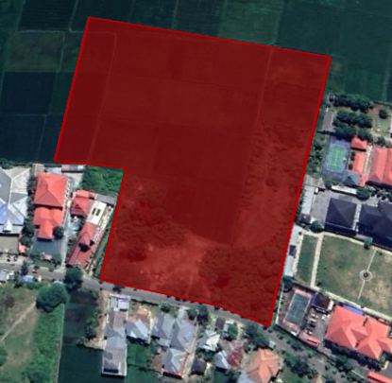

Gambar 1. Lokasi Penelitian
(Sumber: Analisis Penulis, 2022)

- Penerapan Healing Environment

- Alam (Nature)

Pada rumah sakit khusus paru-paru terdapat healing garden yang didalamnya terdapat unsur air dan tanaman yang bermanfaat untuk menenangkan pikiran, membuat perasaan orang sakit menjadi lebih baik, dan mempercepat proses penyembuhan pada pasien.

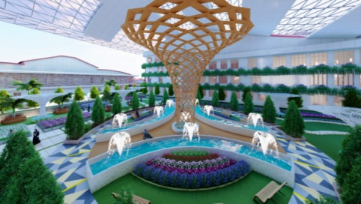

Gambar 2. Healing Garden
(Sumber: Analisis Penulis, 2023)

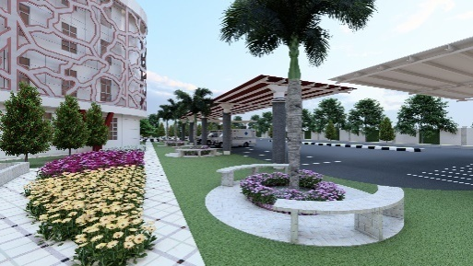

Gambar 3. Taman Eksterior
(Sumber: Analisis Penulis, 2023)

- Pencahayaan

Menerapkan penggunaan bukaan seperti jendela dan ventilasi yang bertujuan untuk memberikan sinar matahari agar masuk kedalam gedung dan membantu mempercepat eliminasi racun.
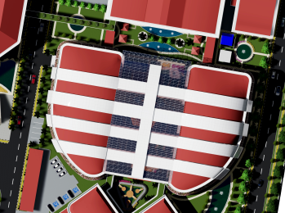
Tampak Atas
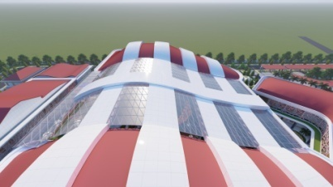
Menggunakan Atap Sky Light yang diletakkan ditengan bangunan
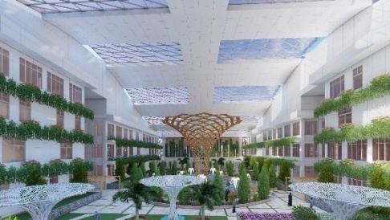

Gambar 4. Pencahayaan Alami
(Sumber: Analisis Penulis, 2022)

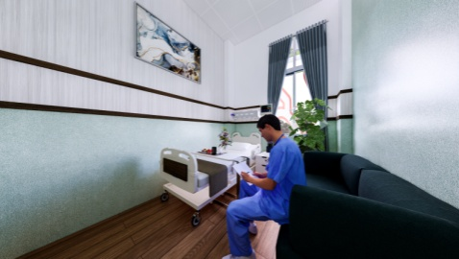

Gambar 5. Pencahayaan Alami Rawat Inap
(Sumber: Analisis Penulis, 2023)

Pencahayaan buatan menggunakan lampu LED dan neon yang bersumber dari teknologi pencahayaan.

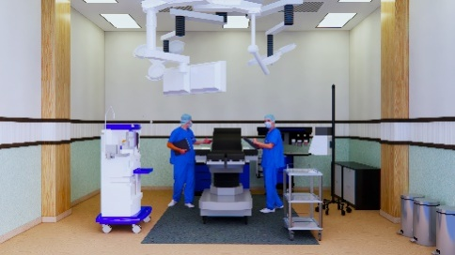

Gambar 6. Pencahayaan Buatan di Ruang Operasi
(Sumber: Analisis Penulis, 2023)
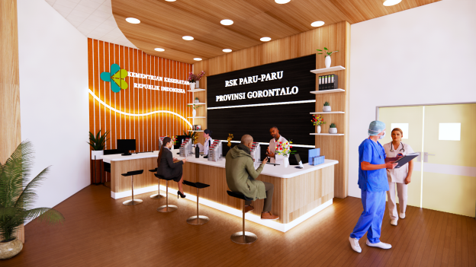

Gambar 7. Pencahayaan Buatan di Area Pendaftaran
(Sumber: Analisis Penulis, 2023)

- Penghawaan

Penghawaan alami yang digunakan yaitu menyediakan udara segar melalui ventilasi bukaan jendela, atau taman.

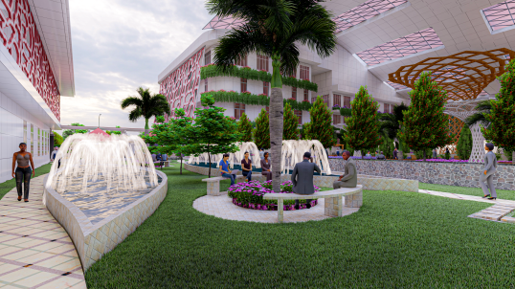

Gambar 8. Penghawaan Alami Melalui Taman
(Sumber: Analisis Penulis, 2022)

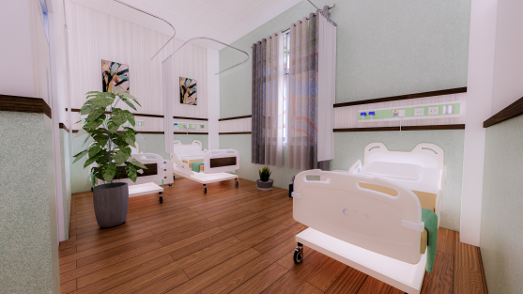

Gambar 9. Penghawaan Alami
(Sumber: Analisis Penulis, 2022)
- Warna

Penerapan kombinasi warna healing. Komposisi putih sebagai warna dominan, warna hijau pastel sebagi aksentuasi dan warna warna kayu sebagai warna pendukung, ditujukan untuk menstimulus pasien agar rileks dan tidak stress.

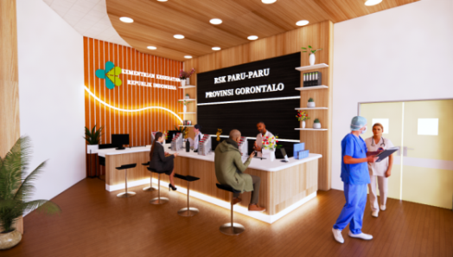

Gambar 10. Area Pendaftaran
(Sumber: Analisis Penulis, 2022)

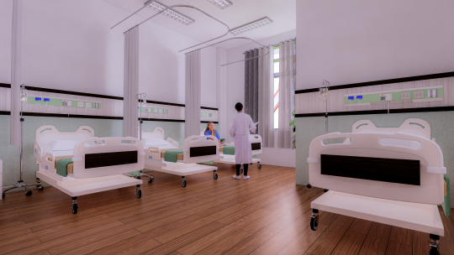

Gambar 11. Ruang Rawat Inap Kelas 3
(Sumber: Analisis Penulis, 2022)

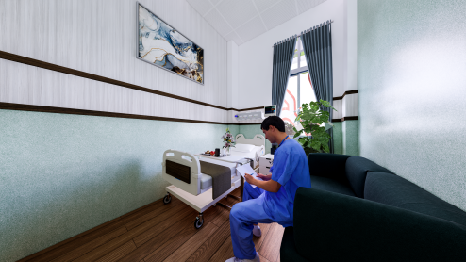

Gambar 12. Ruang Rawat VIP
(Sumber: Analisis Penulis, 2023)

- Life Energizing Surrounding
Penerapan ini diletakkan pada bentuk bangunan dengan mengambil bentuk dinamis yang memiliki garis lengkung, sehingga bentuk bangunan mengandopsi dari bentuk paru-paru.

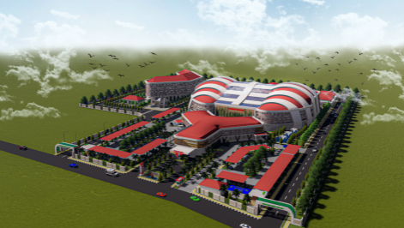
Gambar 13. Bentuk Bangunan
(Sumber: Analisis Penulis, 2022)

- Aroma

Pada eksterior dan interior bangunan diletakkan tanaman aroma terapi seperti lavender yang merupakan salah-satu penerapan healing environment.

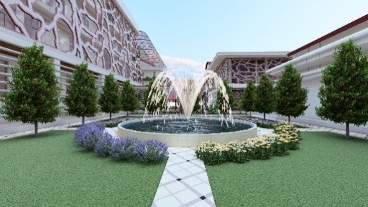

Gambar 14. Taman Ruang Luar
(Sumber: Analisis Penulis, 2022)

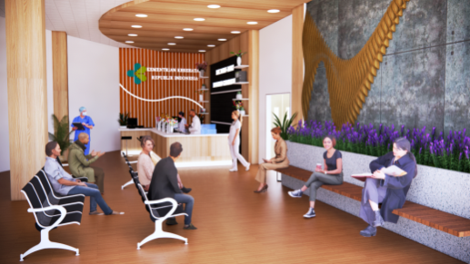
Gambar 15. Ruang Tunggu
(Sumber: Analisis Penulis, 2022)

KESIMPULAN

Penerapan healing environment merupakan metode perancangan yang tepat untuk diterapkan pada rumah sakit khusus paru-paru. Penerapan healing environment dapat membantu mempercepat proses penyembuhan pasien, karena penerapan healing environment merupakan pengaturan fisik yang membantu menghilangkan stres yang disebabkan oleh penyakit, rawat inap, kunjungan medis serta pemulihan. Penerapan healing environment dalam perancangan rumah sakit khusus paru-paru meliputi:
- Alam, yang diterapkan pada elemen lanskap yaitu healing garden, taman sebagai view, elemen vegetasi dengan aroma terapi serta elemen air mancur.
- Pencahayaan, diterapkan pada bangunan yang bertujuan untuk mendapatkan pencahayaan.
- Penghawaan diterapkan pada bangunan untuk mendapatkan penghawaan alami.
- Warna diterapkan pada tampilan bangunan dan interior bangunan dengan menekankan warna yang menciptakan kesan menenangkan dan mengatasi stres.
- Aroma diterapkan pada bangunan dan lanskap, yang diberikan vegetasi aroma terapi.
- Life Energizing Surrounding pada bentuk bangunan, dengan menekankan bentuk-bentuk yang tidak persegi panjang serta terdapat lengkungan.

UCAPAN TERIMA KASIH

Ucapan terima kasih yang tak terhingga penulis berikan kepada :
- Kedua Dosen Pembimbing, Ibu Niniek Pratiwi, S.T.,M.T selaku pembimbing I dan Bapak Kalih Trumansyahjaya, S.T.,M.T selaku pembimbing II. Terima kasih atas bimbingan, ilmu-ilmu baru serta waktu yang diberikan oleh Bapak/Ibu selama proses penyusunan Proposal Tugas Akhir/Skripsi.
- Bapak Ir. Vierta R. Ramlan Tallei, ST.,MT, selaku dosen penguji 1, Ibu Ir. Ernawati, S.T.,M.T, selaku dosen penguji 2, dan Bapak Satar Saman, S.T.,M.Sc selaku penguji 3.

DAFTAR PUSTAKA

Agung Nugroho, Ahmad Farkhan, A. K. W. W. (2019). Penerapan Prinsip Healing Environment Dalam Strategi Perancangan Pusat Rehabilitasi Narkoba Di Surakarta. 353–362.
Dinkes Provinsi Gorontalo. (2020). Jumlah Penderita Penyakit TBC.
Fajriati, A., Harris, S., & Widyawati, K. (2018). PERANCANGAN RUMAH SAKIT UMUM BERKONSEP HEALING ENVIRONMENT DI KECAMATAN CILEUNGSI. Jurnal Desain, vol.05 No., 145–153.
Kurniawati, F. (2008). Peran Healing Environment Terhadap Proses Penyembuhan. FT-UGM.
Lidayana, V., Alhamdani, M. R., & Pebriano, V. (2013). Konsep dan Aplikasi Healing Environment Dalam Fasilitas Rumah Sakit. JURNAL TEKNIK SIPIL UNTAN, 13 NOMOR 2, 417–428.
Pradana, I., & Lissimia, F. (2021). KAJIAN KONSEP HEALING ENVIRONMENT PADA BANGUNAN PERKANTORAN STUDI KASUS GEDUNG KEMENTRIAN PEKERJAAN UMUM DAN PERUMAHAN RAKYAT. Jurnal Arsitektur PURWARUPA, 05 No. 1, 55–62.
Raubaba, H. S., Alahudin, M., Octavia, S., Arsitektur, J., Teknik, F., & Musamus, U. (2019). PENERAPAN HEALING ENVIRONMENT PADA PERANCANGAN RSIA. Jurnal MJA, 01(02), 61–69.
Ruang, D. T., & Gorontalo, K. (2021). Rencana Detail Tata Ruang Kota Gorontalo Tahun 2021-2041.
Yetti, A. E., & Arsitektur, P. S. (2017). KAJIAN KONSEP HEALING ENVIRONTMENT TERHADAP PSIKOLOGI RUANG DALAM PERANCANGAN RUANG RAWAT INAP DI RUMAH SAKIT. Proceeding Health Architecture, 1(1), 17–20.
Yusuf, I., Hafidz, N., & Nugrahaini, F. T. (2019). KONSEP HEALING ENVIRONMENT UNTUK MENDUKUNG PROSES PENYEMBUHAN PASIEN RUMAH SAKIT. SINEKTIKA Jurnal Arsitektur, 16 No.2, 94–100.

